0192953G-ô7c2-73a9-8306-23a2fb47cc2d

TEDOM – Smlouva o sdružených službách dodávky plynu

Číslo smlouvy: SM-24-29248
zněni (dále jen zákonik'ř), rne2i
DODAVATELEM | ZÁKAZNÍKEM
TEDOM energie s.r.o. | SLUMBI spol. s r.o.
Klášterského 731/13 | IC 64613771 DIČ CZ64613771
617 OO Brno - Komárov | Jejímž jménem jedná  Radim Víček - jednatel firmy
lö 03328325 DIČ CZ03328325 | Adresa sídia  Opavská 828/61, Bílovec 74301  Korespondenční adresa
Spálecnost Zapsaná OR vedeném u Krajského soudu v Btnë. | Opavská 828/61, Bílovec 74301
Oddíl C, vložka 84461 | Mobil 730 149 544 Telefon
zastoupená Anetou Malatovou na základě plné moci | E-mail radim.vlcek@slumbi.cz
(dále jen „Smlouva) a uzavřená dle zák. č. 458/2000 Sb., energctłckóho zákona, CISLO SMLOUVY SM-24-29248 v platném zněni souladu se záK 89/2012 Sb, občanský zakoni}q v platném
ALTERNATIVNÍ KONTAKTY
Jméno a pŕĺjmeni Vztah Telefon E-mail Jméno a příjmení Vztah Telefon E-mail
Předmět Smlouvy
Dodavatel se zavazuje dodávat Zákazníkovi za podmínek stanovených v této smlouvě do sjednaných odběrných míst (dále jen „OM") plynu a zajistit na vlastní jméno a na vlastní účet služby v plynárenství a Zákazník se zaoazuje za podmínek v této Smlouvě sjednaných odebírat od Dodavatele ve sjednaném odběrném místě plyn a zaplatit Dodavateli cenu za dodaný plyn a cenu souvisejících služeb uplatňovanou v souladu s cenovou regulací a dále též DPH, daň z plynu a další právními předpisy stanovené daně, poplatky a platby, jejichž aktuální výše je uvedena v Produktovém ceníku. Plyn bude dodáván za podmínek uvedených v Produktovém ceníku (dále jen „Produkt").
PRODUKT A PLATNOST SMLOUVY
Produkt T-Spot na míru Doba trvání smluvního závazku Neurčito
Další smluvní ujednání
Nedílnou součástí této Smlouvy jsou Všeobecné obchodní podmínky (dále jen „VÔP"), Produktový ceník a Ceník ostatních služeb. Podpisem této Smlouvy potvrzujete, že jste se seznámil se všemi těmito dokumenty.
PLATEBNÍ PODMÍNKY A ZPŮSOB ZASLÁNÍ
Platba záloh Bankovní převod Vyrovnáni přeplatku Převod na tret Vyrovnáftí nedoplatku Bankovní převod účtu 9475120277 / 0100
Počáteční výše záloh 20 000,00 KČ četnostzáloh Měsíčně
Způsob zasílärií faktur, Výzev a dalších právních úkonů ElektroniCky
SPECIFIKACE ODBĚRNÉHO MÍSTA
EIC 27ZG700Z0008857Y Typ méfeníž C
Předpokládaná roční spotřeba plynu V fvIWh 105,98
Stávajíc' dodavatel MND a.s.
Adresa OM Stejná jako trvalé bydliště
Platnost a doba trvání Smlouvy:
Smlouva je platná dnem podpisu obou smluvních stran a účinná dnem zahájení dodávky do odběrného místa Zákazníka. Doba trvání smluvního závazku začíná plynout dnem účinnosti Smlouvy.
Pro případ porušení smluvních povinností sjednaných v této Smlouvě nebo VOP si smluvní strany sjednávají smluvní pokuty. V případě porušeni závazku nemít po dobu od zahájení dodávek plynu do doby ukončení Smlouvy jiného dodavatele plynu a odebírat po tuto dobu plyn výlučně od Dodavatele, nebo porušení závazku neučinit po podpisu této Smlouvy bez jejího řádného ukončení žádné jednání, které by umožnilo jinému dodavateli dodávat do sjednaného OM plyn Zákazníkovi před řádným ukončením jého smluvního závazku s Dodavatelem, má Dodavatel nárok na smluvní pokutu ve výši 5 000 Kč za každé OM navýšenou o součin částky 2 000 KČ a počtu měsíců, které od okamžiku porušení započnou plynout do okamžiku ukončení Smlouvy. Uplatnění smluvní pokuty nevylučuje uplatnění nároku Dodavatele na náhradu škody ve výši převyšující smluvní

pokutu.
Datum a místo podpisu 16.10.2024, Brno

Za Dodavatele Aneta Malatová, na základě plné moci
Datum a mí$to podpisu 16.10.2024, Bílovec Za firmu SLUMBI spol. s r.o. podepisuje:
Zde podepište

Podpis Zákazníka

0192953c-87c2-73a9-8306-23a2fb47cc2d
info@tedomenergie.cz

Všeobecné obchodní podmínky
A. ÚVOD  1. Poskytováni (sdruženycn) služeb dodávky eioktnny nebo (gdruženych) služeb dodávky zemního plynu vám, jakožto Zákaznikovi, se řidi smlouvou o sdružených službách dodávky elektiłny a/nebo plynu (dále jen „Sdružená smlouva”) neoo smlouvou o dodávce elektřiny a/nabo plynu (dále jen Smlouva pouze o dodávcC9. Sdružená smlouva nebo Smlouva pouze o dodávce dale také společné jako „Srniouva", se fidl térmto Všeobecnými obchodnimi podminkami (dále jen „VOP^{K}} společností TEDOM energie s.r.o.. IC: 03328325, se sídlem Klášterského 731/13, Komárov, 617 OO Brno | 8, Pokud se dopustite neoprávněného odběru Komodity, má Distributor povinnost pierušit nebo ukončit dodávku, Pieru±eni nebo ukončoni dodávky Komoďty provode přislušny Dtstributor na našt žádost a na vaše naklady. pn přerušeni nebo ukončeni űodavky Komodity. ke kterému došlo souvislosti s porušenłm smluvniCh povłnnostj, vám nevzniká právo na náhradu škody a,tnebo ušfého Zisku  g Jako Zákaznik nám jakö Dodavateli uděluĺete podprsem Smlouvy sountas s postoupením  Smlouvy 1895 OZ
(dále Jen „Dodavatel"l a cenikem pro vámi vybrany produkt ve Smlouvá (dále jen | D. PRODUKT A CENA
-Produktový cenik") a Ceníkem ostatních služeb. | 1 | Cena za dodanou Komoditu uvedena ve Smlouve nebo v Produktovém ceníku
Zákaznika a Dodavatele dále označujeme jako „ÜčastnikflJčastnicŕ. Elektřinu a zemni |  | vámi zvoleného Produktu. Cena zahrnuje DPH. dané a poplatky stanovene právními piedpisy. Pokud jsme spolu uzavřeli Sdruženou smlouvu, jste povinni hradit cenu služby
plyn däłe označujeme jako „Komodita«omodity•• Komoditu Vám budeme dodávat za |  | distribučni soustavy a další regulované platby. Pokud od nás odebiráte plyn. budeme
podmínek stanovených v Produktovém ceníku varnł vybraného produktu z naši nabídky |  | po vás požadovat take zaplaceni poplatku ze zapSténi bezpečnostniho standardu
(dále Jen „Produkt”), |  | dodávky, který bude vypočten lako součin našich nákladu na zajištěni bezpeenostniho
B. SMLUVNÍ VZTAH |  | standardu dodávky pro dané Obdobi na jednu prodanou MWh a vašeho odběru plynu
 |  | v MWh. Poplatek za zajšléni bezpečnostntho Standardu bude zahrnul do vyučtovani
1. Náš návrh Smlouvy nemožete jednostranné menit. V piipadë, že náš Smlouvy jakkoli změníte, nedojdo k uzavtcni Smlouvy |  | sdružených služeb dodávky plynu.
2. Podpisem Sdružené smlouvy souhlasite s tím, že uzavřeme smlouvu o zajištění služby distrĎueni soustavy s provozovatelem dłstribučni soustavy {dále jen „Distributor') a Dłstrtbutorovł poskytneme vaše osobni a kontaktni údap. Uzavřeni smlouvy | 2. Zrúšime-li vaš Produkt, informaci uveřejnitne nejménä dnu předem a ve Stejné íhuté vás budeme informovat. na jaký Produkt budete převedeni, Nám navrženy Produkt nemusíte piijmout. z naši nabldky st mužete vybrat jakykolłv jiny, jehož  Připadné rnúžete vvpouédét smlouvu za podminek uvedenych
s Distributorem nám umožni dodávat varn Komoditu dle Sdružené smlouvy  3. Aktuálni VOR Produktové ceniky a Ceník ostatniCh služeb łsou pro vás trvale k dispozici na www.tedomenergie.cz, nebo SI Je můžete Zdarma vyžádat telefonem či  e-mailem uvedeným tamtéž.  4. Náš smluvní vztah s vámi se řidi energetickym zákonem (dáte jen „ET). občanským zákonikem (dále jen „OV) a dalSĺrng příslušnými právními předpisy.  C. DODÁVKA KOMODITY  1. Zavazujeme se dodávat vám Komoditu v kvalitě stanovené právnimi piedpłsy a převzit za vás odpovědnost za odchylku. Vaši povinnosti je zaplatit nám za dodanou Komoditu a souvaseiici služby v elektroenergetice arnebo plynárenstvi sjednanou cenu, Vedle sjednané ceny je Vaši povinnosti zaplatit nám též poplatky či sankce, vyplýva-ii Vám tato povinnost ze Smlouvy, VOP či Ceniku ostatních služeb. | níže v odst. 1-12.  - Pokud piestanete v dabé trvani Smiouvy plnit podminky Produktu uvedené v přisilšném Produktovém ccniku. máme právo odstoupit Od Smlouvy  - Pokud požadujete dodávku Komodity osvobozenou od daně, jste povłnnł nám doložit. že Jste držitelem povoleni k nabytí Komodity osvobozené od dané. J'naK vám budeme učtovat cenu vectné všech dani, Zánik či zrušeni povoleni jste povinni nám pisemnë oznámit.  E. FAKTURAČNÍ OB00Bi A PLATEBNÍ PODMÍNKY  1. Fakturačni obdobi Jé vymezeno pravidelnym' odečty měřicích souprav v odběrném miste.  2. Faktury vystavené z naši Strany jsou splatné do 14 dnu od data vystaveni, nonł-li
2 Komoditu dodáváme do vašeho odběrného nebo předávacího mista (dále len ve sjednaném množství, jinak podle vašich patfeb, a v souladu s hodnotou rezervovaného přikonu nebo hodnotou hlavního itstiče pred méiicim zařizenim v připadé elektiiny (dále jen „Elektromér•), v případě plynu s hodnotou rezervované kapacity pfed mé?icírn zatizenĺm (date jen „Plynoměr") sjednanou ve smlouvě o připojeni s Dtstnhutorem. Dodávka se uskutečňuje v souladu s pravidly provozováni dłstrłöučni soustavy a podminkam• distribuce Komodity vydanými Distributorem.  3. Dodávka bude zahájena a může trvat jen pokud je OM zpusobilé k dodávce. Jako  Zákaznik jste povinen řidft Se pokyny přisiušného Distributora k regulaci odbéru Komodity a strpet jeho oprávněni k provedeni omezeni nebo přerušeni dodávek v případech stavu nouze a činnosti bezprostředně zamezuiicich leho vzniku  4, V době od zahájeni dodávky Komodity podle Smlouvy a po celou dobu jeji platnosti  jste jako Zákaznik povłnen nebýt smluvní stranou udinneno smluvního vztahu s pnýrn dodavatelem, podle kterého by měla byt dodávána Komodita do OM uvedeného ve Smlouvě. Porušenim této povinnosti zaniká nase Odpovědnost za odchylku. PO podpłsu léto Smlouvy nesmite bez jeiiho řádného ukončeni učinit žádno jednáni, které umožnilo pnemu dodavateli dodávat Komoditu do vašeho OM.  5. Dojde-li K přerušeni nebo omezeni dodávek Komodity ze strany našich dodavatelů | mezł Učastniky pro konkrétní smluvní vztah sjednána jina lhůta splatnosti, Připadneli słeorłi den splatnosři na den pracovnih0 RFidU, posouva se splatnost faktury na ne bližší následujici pracovni den. Terminem úhrady se rozumí datum píipsáni Částky na učet p?oemce  - Nä úhradu odebraná, ale dosud nevyfakturované Komodity se zavazujete platit v náš prospěch zálohy dle plánu záloh. platebniho kalendáře nebo zálohových faktur vydaných na následujici zúčtovaci obdobl Zálohy nastavujeme podle množství odebrané Komodity a pravidelné kontrolujeme Jejich výši. V připadě potřeby výši záloh upravujeme s pľihieanutim na vyvoj cen a dalSich faktorú ovlivnujtcich budouci náklady na spotřebu, nevyše vsak v rozsahu duvodnč předpokládané spotřeby Komodity Zniéni-li se v prúběhu zúčtouaciho období množství odebírané Komodity. cena  Komodity Ci charakter odbéru. Isme oprávnéni zménit vyši, počet a splatnost záloh,  - Rózdil mezi zálohou a skutečnou cenou dodávky se vyrovná na Základö vystaveno faktury s tłm, Že doplatek Zákaznik uhradi v předepsanem terminu splatncsti_ P?łpadné přeplatky do d;ástky 100 Ké použijeme na uhradu záloh na další Obdobi, nad tuto Vyši je do 30 kalendáínich dnu automaticky vracíme na učet Zákaznika, určený ve Smlouvě k tomuto učelu.  S. Své platby jste povinni uhradit do data splatnosti a označit variabilnim symbolem
třicet
insolvenčnim ŕízeni, ajnebo pokud si to Učastnici sjednali. /Ste povłnen poskytnout nám za účelem zajištěni budoucích pohledavek jistotu ve výši trojnásobku předpokládane mésični zálohy (dále jen a to nejpozdëji do Péti dni od dorud:eni naší  Nesložíte-li Jistotu včas a v plné výši, Isme oprávnénł pozastavit dodávky Komodity. Jsme oprávněni jednostranné složenou Jistotu započíst na Jakoukolkv Dohledávku za vám. s Pliž úhradou jste v prodleni delším než IS dni, o čemž isme povłnni vás informovat. Nedohodneme-k se pnak, jste povinen do 15 dnů od doručeni naši výzvy doplnit Jistotu na původni výš. V ptipadé, Že Jistotu v požadované Vyši včas nesložíle  nebo ji nedoplnite na púvodfii vyš', Jedná se o podstatné porušeni vaši povinnosti a my jsme oprávněni od Smlouvy s okamžitou účinnosti odstoupit, Jistotu, resp. jeji nevyčerpanou část, vám vrátíme do 30 dnü Od ukončení Smlouvy.  7. Máte povinnost poskytnout nám jakékoliv informace, pattebné oro pinëni Smlouvy. na naši žádost nám bez zbytečneho odkladu predložit dokumenty prokazujici vaši schopnost plnit veškeré platební Závazky vyplývající ze Smlouvy (zejm. výpłs z Centrátni evidence | F. KOMUNIKACE A DORUČOVÁNÍ  i. Pro komunikaci s námi mužete použivat tyto formy komunikace: orosttednictvim poskytovatele poštovnich služeb, osobm předáni pisemnostl. telefonicky nebo elektronickou zpräuu (zejm e-mad). Kontaktni adresy, telefony a e-mailové adresy jsou uvedeny ve Smlouvě a na stránkách www.tedomenergte.cz.  2. Preteravany zpüsob kontaktu z naši Strany st zvolite ve Smlouvě. V prúbéhu smluvního vztanu ho mužeło kdykoliv zménit, My se budeme snažít vaš volbu respektovat. Kontaktovat vás mužeme telefonicky, e-mailem Či jiným technickým' prostiëdky Váš telefonłcký požadavek mužeme v zajmu ochrany vašich zajmu odmitnout, pokud nebudeme mit jistotu, že hovořime skutečná s vámi. Důležitá vyrozuměni budeme zasilat na vaši e-madovou adresu nebo dopisem, proto vždy udržujte svoie kontaktní údaje aktuälni. Kontaktupme-li Vás jako Zákaznika postaveni spotřebite:e prostřednictvłm telefonu nebo obdobného zařizení, sdělíme vám na začátku každého hovoru obchodni
exekuci a insolventního rejstiku, Rtety dokazuje. že vúd vám rasou vedeny exekuce nebo nejste v úpadku) a činit všechna jednáni nutná pro úspěšné provedeni změny dodavatele. Pokud nam tuto souännost neoučcte tacłne poskytovat, isme opravnéni | účel hovoru a udaje o naši totožnosti, Nabldku učłnénou v rama takového teletonniho hovoru vám následné bez Zbytečného odkladu potvrdime v textové podobě Nabídkou budete vázám až poté, co projevate 5vuJ souhlas s nabidkou elektronicky nebo

nebo některého 2 dodavatelů našich dodavatelů, Z dUV0dU vyšší moci. Obchodnich restrikci nebo z łakéhokoh łaného důvodu, jsme oprávněm Vám preru#lt. omezt nebo ukončit dodávky Komodity, piičemž v takovém piipadé vám nám nevznikali žádné nároky z porušeni Smlouvy.  6. VY]de-ii po uzavřeni Smlouvy najevo, že jste vůči piedchozimu dodavateli Komodity v prodleni s úhradou jakékoliv platby, nełste nebo nebudete schopen plnit své závazky ze Smlouvy, máte jiné neuhrazené pohledávky po splatnosti vůči tretím osobám, jste povinným, pnpadné jste dlužnikem nebo pownnym v prabíhajłcim exekučnim či | 6, Odstanete-li se po uzavřeni Smlouvy do prodlent se zaplacenim jakékoli poNedávky,  jste povinni nám uhradit poplatek ve vyši 30 % z dlužné částky, nejméné však 350 KČ, budete-li nám dlužit do 10.000 KC (včelné): budete-li nám dlužil vice, 'Ste povinm nam uhradit poplatek ve výši 20 % z dlužné častky, maximálně však 5.000,- Kč, K poplatn piipoetena DPH, Poplatek slouži ke kryti čásť nákladu na vymáháni.  7. POkud bude vaše faktura vystavena v eurech použ\łome u položek fakturovaných v Českych korunach (zpravidla položky dłstrbuce) pro přepočet kurz ČNB střed platný ke, dni usku:ečnénł zdanitelného plněni

Všeobecné obchodní podmínky

- VeSketa tykajici se Smlouvy se považuji za doručena, pokud byla odestána na poslední známou kontaktni adresu sdělenou Zákazníkem. ('činky doručeni nastanou í v pnpadä. že druhy Účastnik odmitne zásłtku p?ijmoul nebo pošta vráti zásilku jako nedoručitelnou. Pro tyto připady sjednávaji Účastnici, že učłnky doručeni nastanou následułici den po dni. ve kterém se nedoručitetna zásilka vrátila odesilateli
- Potvrzujete, že se můžeme spolehnout na to, Že e-maity nám adresované z VaŔehO e-mailu uvedeného ve Smlouvé, jste napsal; vy,
G. REKLAMACE A ŘEŠENÍ SPORŮ
- Reklamace musi být doručena pisemnö a musi Obsahovat vaši identifikaa Íiłapř. zákaznické čislo, vanabilni symbol faktury) a přesný pous skutečnosti, ktere jsou
předmětem reklamace. Reklamaci uplatněte co nełdŕive, pokud li neuplatnite 30 dnú od obdrženi faktury, váš nárok na reklamaci faktury zaniká.
- Reklamaci proSettime a do 15 dnů od jejího doručeni vás budeme informovat ó vysledku. U reklamaci Souvisejłcich s distribuci Komodity. nap?'klad reklamace měření spotřeby, se tato doba prodlužuje o dobu vyřizováni s Distributorem Pii oprávněné reklamacł provedeme vzałemne vypoŕádáni v platbách do 15 dnú od jełiho
vyti zeni-
3. Podání reklamace nemá odkladný účinek na splatnost faktury a vaši povinnost hradit předepsané ZálOhy ve lhüté splatnosti.
4. Pokud se jako Zákaznik nacházito v postaveni spotřebitele, máte právo na młmosoudni
řešeni spotřebitelského sporu ze Smluv. Své návrhy muže zákazník uplatnit u ERU (www.eru.cz), pfipadné české obchodni inspekce (www.coi.cz), které jsou orgány příslušnými spotřebiteEské spory v rámci své působnosti rozhodovat.
H. ZMĚNA vop, PODMÍNEK PRODUKTU A CENY
t. Máme právo měnit VOP, Produktový ceník i Cenik ostatních služeb. Takovou Informaci uveřejníme nejméně třicet dnu před dnem účinnosť na www.tedomenergve.cz.
2. O zvýšeni obchodni složky ceny. ceny ža službu obchodu připadé Produktů sé spotovou cenou, zásadnich zménách VOP, Produktového ceniku či Ceníku ostatních služeb vás vždy informujeme smluveným zpúsobem komunikace nejpozdéji třicátý den přede dnem účinnosti takové zmény. V takovém připadá iSte opravnäni Smlouvu nejpozději deset dnú přede dnem účinnosti zrnëny vypovédét s účinnosti k poslednimu dni přede dnem účinnosti zmény. O tomto vašem právu vás poučíme v rámci oznámeni o plánované změně.
3. Právo na vypověd Smlouvy dle přeacnozino odstavce nevzniká zvyšeni ceny
distribuce, která le cenou regulovanou. nebo dani a poplatkü Zménou VOP, Produktového ceníku a Ceniku ostatnich služeb, padléhajłci povinnosti Dodavatele informovat Zákaznika. neni aktualizace z dúvodú zmény údajů. které jsou čisté Informačniho charakteru a nejsou určeny dohodou Učastníků (např. Identifikačni ůdaje, název Produktu} nebo z důvodu zajištöni souladu s obecné závaznymi pravnimi předpisy,
PLATNOST SMLOUVY A JEJÍ UKONČENÍ
- Pokud není ve Smlouvě uvedeno jinak, je Smlouva mezi Učastníky uzavřena na dobu neurčitou s vypovědni lhUtou 3 mésicú. Vypovédni lhijta začiná běžet od prvního dne mésice nástcduiiCiho po méSłci, ve kterém dorueena piSemna vypovéd k nam Jako Dodavateli. Zákaznici v postaveni spotiebltele, kteti odebírali Produkt, Jehož cena je primo závislá nebo odvozená od zmen ceny Komodity na organizovanych trzicn s elektnnou nebo plynem, jsou oprávněni Smlouvu vypovédét s vypovědni IhutDu 1 mésic, která počiná běžet od prvniho dne mésice nasledułiciho po mesicł, ve kterém Je doručena pisemná výpovéď nám jago Dodavateľ,
- Pokud je Smlduva uzavřena na dobu určitou, je toto Období uvedeno ve Smlouvě. Uplynutim určité doby, na kterou je Smlouva uzaviena. Smlouva nezaniká, ae automaticky se prodlužuže C Stejnou dobu, na kterou byla püvodnä uzavíene. Pokud o takové prodlouženi Smlouvy nebudete mit jako Zákaznik za;em. muÉete závazek zo Smlouvy bez postihu vypovědět kdykoliv až do dvacátóho dne před uplynutim słednané doby trváni závazku ze Smlouvy s účinnosti ke dni uplynuti sjednané doby trváni závazku ze Smlouvy.
a. Jste-li jako Zákaznik postaveni spottebitele, oznámime vám nełpozdéit tiicäty den před uplynutim sjednané doby trváni závazku ze Smlouvy dle předchozího odstavce pro dalši trváni závazku ze Smlouvy:
- výši ceny za dodávku eloktiiny nebo plynu nebo zpusob jcjihoutéeni:
- platební podminky:
C) výši smluvni pokuty nebo jiného tłnanëniho plněni pro připad porušeni povinnosti Odebírat elektiinu nebo plyn po sjednanou dobu nebo způsob ieiich určeni:
d) dobu trváni závazku ze Smlouvy, na kterou se doba trvání Závazku prodlužuje;
Společně s tímto oznámenim vám poskytneme aktuální zněni VOP nebo odkaz na Internetové stránky. kde je aktualni zneni VOP zveřejněno Současti tohoto oznámen' bude též poutem ö vašem právu vypovědět závazek ze Smlouvy bez postihu postupem
dle předchozího odstavce.
Ä. V piipadé, že Smlouvu ukončite mimo výše uvedené terminy. budeme muset bohužel uplatnit sankci, která Je stanovena ve Smlouvě.
ä. Učastníci mQhQU Od Smlouvy ogstouptt i v připadé podstatnéhv ei opakovaného poruSoni Smlouvy a v ptipadě zahájeni insolvenéniho tłzeni ohledné Zákaznika, neoo pravomocného rozhodnuťi o upadku Dodavatele. Od Smlouvy jsme optávnéni od$toup't zełména v piipadé vašeho porušení plateonich povinnosti. které nenapravita anc po vyzvá k nápravÉ v dodateéne lhůtě 10 dnu ode dne, kdy vam bude naše vyzva k nápravě doručena
- pokud vám zaniklo Vlastnické nebo užívací právo k Odběrnému místu, láte oprávnění Smlouvu vypovédét. V takovém piłpadä vypovédnł doba činí 15dnu a podiná běžet prvhim dnem mésice následujieiho po mésici, vc ktordm nám bude vyD0vëď doručena.
- pokud jste s námi jako Dodavatelem Smlouvu uzavie!i jako Zákaznik v postaveni spotřeb'tele cilätanť:rum zpusobem nebo mimo naší) obchodn prostory, jste oprávněni vypovědét smlouvu až 15. dnž po zaháłem dodávky Komodity. Vypovédni doba dni 15 dnú a začtná böžct prvmm dnem més'ce nasled1J}icľho po mésłcł, ve kterém nám byla doručena výpoväď
- Byla-li Smlouva mezi Účastníky uzavřena mimo obvyklé prostory Doaa'ľatele nebo distančnim zpusobem. mužete iak0 Zakaznik postaveni spotiebiteie od Smlouvy
odstoupit do 14dnu od jejího uzavřeni
- Veškere úkony smarujici k ukončeni Smlouvy (odstoupeni, vypovëdi) musíte učinit pisemnë, Pokud si však vypovéď Smlouvy pied jejim skonCentm rozmyslitc, mužeme
se na pokračováni Smlouvy domluvrt i telefonłcky,
- V připadě. že dojde k předčasnému ukončeni smlouvy nebo dodávek komodity z dúvoCu uvedeného v članku CS nebo z důvodu ukončeni naši činnosti jako obchodnika
s komoditou, nevznikají vám vuči nám nároky na náhradu škody: ať už z dúvodu vyššich cen u dałšiho dodavatełe komodity nebo z jakéhok01i Itnetno duvodu. J. ÚROKY Z PRODLENÍ A DALŠÍ SMLUVNÍ POPLATKY
Při prodleni s úhradou ktorékoli•.i splatné pohledávky vám Žako Zákaznikovi vzniká povinnost zaplatit smluvní úrok z prodleni ve 004% z dlužné Částky a to za každý den prodleni až do zaplaceni. Toto ustanoveni se netyká smluvnich vztahu se Zákazníky v postavenł spotřebitele, kteři łsou povłnnł uhradit zákonný úrok z prodleni
ve výši stanovene ptĺsluánym právním ptedpłsem.
2. V ptipadě. že se ;akô Zákaznik dostanete do prodleni s placonim, jste ňam vystavováni upomínek povinni zaplatit smluvní poplatek dle platného Ceníku ostatnich služeb.
V Situacích, kdy dojde k zahájeni přerušeni dodávky Komodity do vašeho OM nebo k JëJimu přerušeni či obnoven' dodávky nebo ukončeni dodávky. se zavazujete uhradit
poplatky spojené s témłtc úkony ve stanovene Cen;kem ostatnĺeh služeb. pravmmi přgdpisyr případné ceníkem přislušneho Distributora.
4. Všechny poplatky, vyjma těch sankčních, jsou uvedeny včetně DPH Při změně sazby DPH výši poptalkú přizpusobime podte aktuálni výše DPH.
K. OCHRANA OSOBNiCH ÚDAJU
Vaše osobni udaje zpracováváme i,' souladu s ustanoveními zvlášlhich právnich předpisu. Zejména v souladu s nařizenim Evropskeho parlamentu a Rady {EU) 2015/679 0 ochrane fyzickych osob v souvislosti se zpracovamm osobnłch udaju. Tylo údaje zpracováváme pro včely uzavřeni Smlouvy, poskytování plném dle Smlouvy, k Bimu ukončeni a uplatäováni práv ze Smlouvy
2 Vite informaci o zpracováni osobniCh údajů vCetné svých práv naleznete na našich webových stránkách www tedomenergie.cz
L. OSTATNÍ UJEDNÁNÍ
1. POkud isOu ve Smlouvě. VOP Produktovém cenikl.j ujednáni, která upravuji
rozdílně stejnou problematiku. rnaji ujednaní ve Smlouvě přednost před updnáními Produktoveho cenlhu a updnani v Produktovém ceníku pied ujednánim• VOP
2 Ve věcech neupravených Smlouvou, VOP, Produktovým ceníkem ČI Cenikem Ostatních styžeb se postupuje dle přisluSnych právních pteäpłsu.
IJOže•li nebo stane-li se některé ustanoveni Smiouvy. VOP. Produktového ceĽiku nebo Ceníku ostatních služeb neplatným nebo nevykonatelnym nemá taková neľŇatnost nebo nevykonatelnost vln,' na platnost a vykonatelnost ostatnłcn ustanovenł. Uéastnłci sjednávaji, v takovém pŕipadč nahradi neplatné nebo nevykonatelné ustanoven takovým platnym nebo vykonatelným ustanovenłrn, ktere Y maximálni rniie zachová Zámër nop$atného nebo nevykonatelného ustanoveni TôtéŽ plati i pľO p?ipad eventuální smluvni mezery a změny platnosti dotčených právnich předpasu,
- V pfipadé vice OM Zákaznika Cle Smlouvy plati jednotlivá ustanovení Smlouvy, VOP a Produktového ceníku, Cenku ostatnich služeb. pokud neni stanoveno íjnaK, zvlášť pro každé OM.
- Pří uzaviľáni. zménô nebo ukončovani Smlouvy či při dalším pisemném styku lze náš podpis nahradit kopii. Pokud Pii techto úkonech pověřujete zmocnitele, budeme od vás vyžadovat doloženi plné mocł v písemné podobě-
6 Tyto VOP nabyvaJi utinnostů dne 1.9. 2024


Ceník ostatních služeb
Účinný od 1, 11. 2022
POPLATKY ZA UPOMÍNKY |  | Cena bez DPH | Cena včetně DPH
Výzva k úhradě (1. upôminka) |  | zdarma | Zdarma
2. a další upominka |  | 290,00 Kč | 290,00 Kč
POPLATKY ZA ÚKONY SPOJENÉ S PŘERUŠENÍM DODÁVEK, MARNÝ VÝJEZD TECHNIKA |  | cena bez DPH | Cena včetné DPH
Náklady spojené se zahájenim procesu přerušení dodávky” |  | 400,00 Kč | 484,00 KČ
Poplatek za znovupřipojeni odběrného mista^{ô} |  | 800,00 Kč | 968,00 Kč
Marný výjezd technika'^{í} |  | 600,00 Kč | 726,00 Kč
POPLATEK ZA VYSTAVENi MIMOŘÁDNÉ VYÚČTOVACÍ  FAKTURY |  | Cena bez DPH | Cena včetně DPH
k 31. 12. nebo pn ukončení smlouvy) |  | zdarma | zdarma
Ostatni připady'
POPLATKY ZA OSTATNÍ SLUŽBY | Cena bez DPH | Cena včetně DPH
Poplatek za individuální (ruční) zpracováni platby | 50,00 Kč | 60, 50 Kč
Poplatek za sjednání splátkového kalendáře | 200,00 Kč | 242,00 KC
Die zákona (např.
Poplatek za vráceni přeplatku formou poštovni poukázky' |  | 40,00 - 90,00 Kč | 40.00 - 90,00
Poplatek za vystavení opisu dokumentu |  | 150,00 Kč | 181,50 Kč
^{i} 100,00 Kč121,00 Kč
POPLATEK ZA NEUHRAZENI POHLEDÁVEK
Dlužná částka Cena bez DPH Cena včetně DPH
SPLATNÝCH PO UKONČENÍ SMLOUVY
30 % z dlužné částky, 30 z dlužné částky,
Účtováni poplatku za neuhrazeni pohledávek splatných po ukončeni smlouvy se řidí | IO 000 KČ | minimálně 350,00 Kč |  | minjmälnë 423,50 Kč
výši dlužné částky včetně DPH | > 10 000 Kč | 20 % z dlužné částky, |  | 20 % z dlužné částky,
 |  | maximálné 5 | KČ | maxĺmálné 6 050.00 KČ
Zákazník zároveň hradi veškeré souvisejicí poplatky účtované přisiuSnÝrn provozovatelem distribučni/přenosové soustavy.
Účtováno, i pokud byl technikova pouze vystaven pracovní pŕikaz
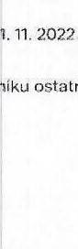
Účtováno dle aktaálniho sazebniku České pošty. Uvedené částky jsou platné k l. 11, 2022
Sazba DPH je účtována dle účinných právnich předpisů, Ke dni vydáni tohoto Cehiku ostatních služéb čini 21 ⁰/6. Sankční poplatky a základni poštovní služby a s ni souvisejici doplňkové siužby nepodléhají účtováni DPH.
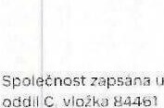
TEDOM energie s. r.o. IC 03328325Brno (infoQTëdomŔnergieĺc7 klá#terskôho cz03328326 736 000 617 OO Brno ntrmá2y
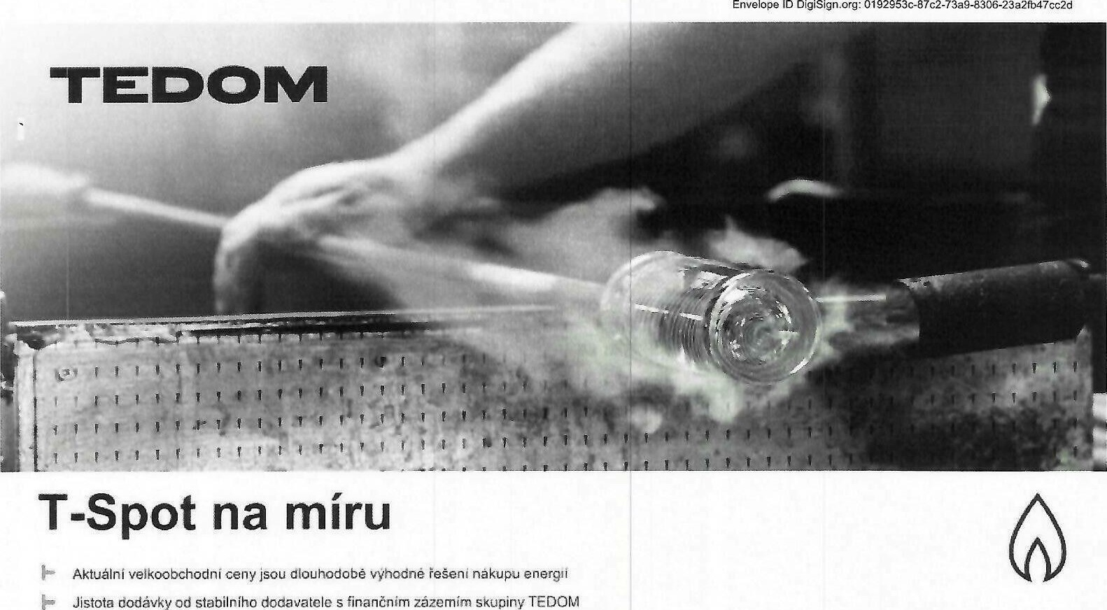
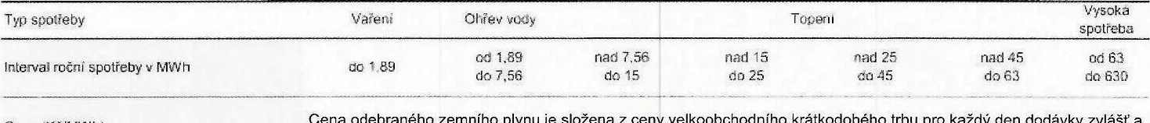Cena {KčJMWh) Cena odebraného zemního plynu je složena z ceny velkoobchodního krátkodobého trhu pro každý den dodávky zvlášť a individuálně stanovené ceny za služby obchodů ve výši 250,00 Kč bez DPH (302,50 Kč včetně DPH) za I MWh.
Produktový
ceník
pro
firmy
platný
od
15.6.2024
Distribučni
uzemł
GasNel
Sto.
99,00 | 109,00 | 119,00 | r 19.00 | 119.00 | 119.00
Stálý ptat (Kätnésĺc)
19,791 (131,89) (443,99) (143 M43.99) (143,99}
Rezervovaná kapacľ-a (Kčím3}
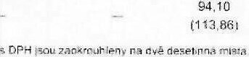

Ceny /orunácth, OPH v s DPH Ce,n»'


Energetice rozumíme poradi vám naši zkušení energetičtí poradci

Podpis smlouvy osobně nebo on-line z pohodlí domova

Vše vyřídíme za vás včetně výpovědi u stávajícího dodavatele
info@tedomenergie.cz tel.: 735 000 215 tedomenergie.cz tedomenergie.czfblog

Podminky produktu
Plyn pro vás nakupUjcmc don dodávkou na dennim velkoobchodnłm, tzv. spotovém trhu
2Spotovou cenou plýnu se rozumí cena odebraného zemního Plynu určovaná pro každý den dodávky zvlášt- Cena každého dne se rovná crné pro zápornó dennł vyrovnavati množství zvetełnéné cperatorem trnu OTE, as Vyše CQn je k dispozcł na ve z_veťejněnérva exceiovem souboru na ustu „OdChVky NC BAL^{L} ve 5ľoupci „ J" pod názvem Použitelľá cena pra záporné vyrovnavaci množstvi Výsledná cena zemního plynu tvořena z Použitelnych ceru pra záporné vyrovnávací množství stanovených pro každý den a spotieby z Ceny na odkaze JSOU v eurech na české koruny se přepočítaji aktuálně platnym kurzem ČNB střed který je k dłspozłc! na adrese- https:ôwww.cnb
3, K Odebraného plynu ZA Služby obchodu a stálý rnésiünt plat
4 Pokud máte spotřeby typu -cº odhérné osazeno tzv. chyttvm měřákem s prubéhqvým typu „A" nebo ,B"). vase denni spotřeba stanovena dle typovehc diagramu dodávky. Jedná se a přik'ad spotteby stanovený' OTE. a.s. na základé skutečných; mořeni odbérných mistech podobného typw
5, Smlouvu 'ze uzavřit neurčitou nebo na dobu určitou s vázanosti na 2 nebo 3 raky V připadé '.'ázancsti na dobu určitou se po dobu vazaností smlouvy vyše ceny za Služby obchodu neméniô

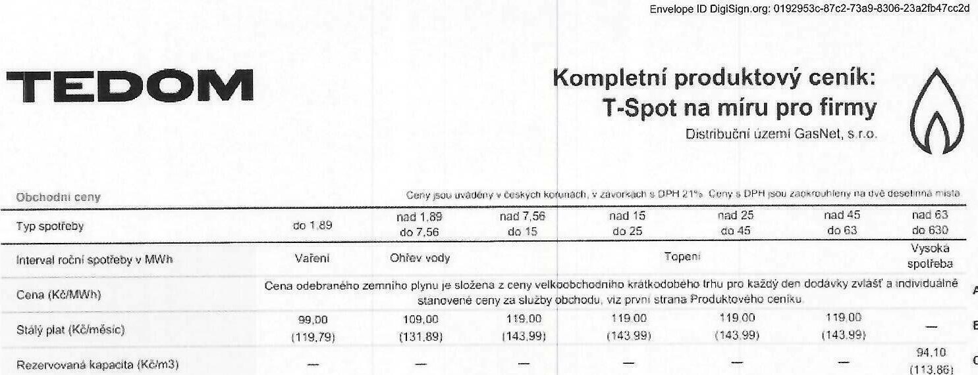
109,00 '1900
c
Stálý piet (Kč/mésic) (131.89) (143 99)
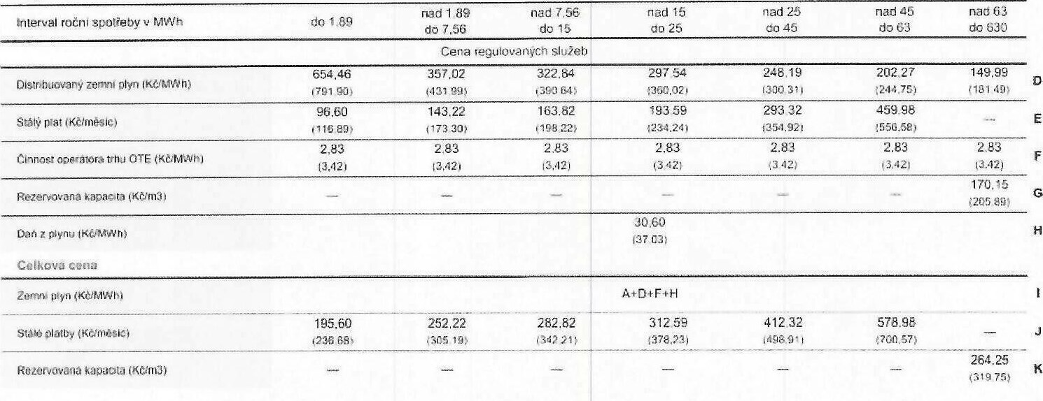
Regulované
ceny
platné
od
202'
VÝPOČET CELKOVÉ ROČNÍ CENY ZA PLYN
spotfebě do 63 MWh
Cena za komoditu = roöni spotřeba v MWh součet ceny řádků A + D F H dle přisluš"ého intervaluspotŕeby
+ stálé platby 12 (B + E)
od 63 MWh do 530 MWh
Cena za komoďtu = ročni spoüeba v MWh x součet ceny z ŕádků A + D F + H dle příslušného intervaluspotřeby + rezervovaná kapacita = roení spotĺeba v m3ŕ115 K
Kompletfii ceník zahrnuje reguiovane ceny dle aktuälrzö platného Cenového rozhcűnuti Energetického repu ažniho Lľadu, jinů poplatky a dane souvssqtci s dodavkou zemního plynu Domácnosti jsou osvobozeny od dané ze zemnłha plynu
MWh — megawatthodina, kWh = kilowattnodłna t 1 MWh = 1000 kWh). m3 = metr krych'auy (ptlöl±ny prevod 1 m3 = IO 55 kWh}

Plná moc
Dodavatel (dále jen „Zmocnénec 'i)
TEDOM energie s. r. o., Klášterského 731/13, 617 OO Brno - Komárov, 'č: 033 28 325, Dl : CZ 033 28 325
Společnost zapsaná v OR vedenem Krajským soudem v Brně, oddíl C, Vložka 84461 zastoupená Anetou Malatovou na základě plné moci
Zákazník (dále jen „Zmocnitel”)
Název firmy | SLUMBI spol. s r.o. | DIČ | 64613771
Sídlo firmy | Opavská 828/61, Bílovec 74301
Jednajíci | Radim Vlček | Funkce jednajicjho | jednatel firmy
Jednající |  | Funkce łednajiciho
Jednající |  | Funkce jednajiciho
Jednající |  | Funkce jednajícího
Zmocnitel touto plnou mocí zplnomocňuje Zmocněnce k těmto úkonům:
zastupováni ve všech jednáních souvłsejícich s ukončením smlouvy o sdružených službách dodávky elektřiny a/nebo plynu a se zménou dodavatele elektřiny a nebo plynu pro veškerá odbérné mista vedená na osobu zmocnitele, včetně učinění úkonu ukončeni jakékoliv smlouvy, jejímž předmétem je dodávka elektřiny a/nebo plynu do veškerých odběrných mist vedených na osobu Zmocnitele, zastupováni ve všech jednánich souvisejícich s uzavřením. zrněnou a/nebö ukončením smlouvy o připojení k distribučni Soustavě. včetně samotného úkonu uzavřeni smlouvy, zastupováni ve všech jednáních souvisejících s ukončením smíouvy/sm/uv, na 7ákladÔ kterých docházi Výkupu elektřiny od Zmocnitele,
k vyžádáni a piebitáni všech podkladů nebo intormacl k veškerým 0dbéľným mistům Eléktiiny a/neb0 plynu vedenym na osobu Zmoertitełe a k osobě Zmocnitele od stávajícího dodavatelc neoo provozovatele disttibučnĺ soustavy, ä to včétné smluvní dokumentace, dahovych dokladů (faktur) vystavených zmocniteli Fiko odběrateli v souvłsłosti s dodávkami elektřiny a/nebo plynu, Zmocněnec je tak rovněž oprávněn pocjat za Zmocnitele v připadé ukončeni smlouvy, jejimž předmětem je dodávka elektřiny a/nebo Plynu (zejména v připadé výpovédl nebo odstoupeni), žádost o sdělení data ukončení dodávky elektřiny a/nebo Plynu a právně za nej jednat ve všech vécecn s tim souvĺsejicłch, včetně prebíráni odpovědi na takovou žádost. Zmocnitel dále prohlašuje, že pokud jeho stávající dodavatel:
elektřiny podá ve smyslu ustanoveni S 36 Odst. 2vyhlášky ö. 408/2015 Sb., o pravtdiecil trhu selektiinou. v płatném zněni (dále jen „VYhiáškao Pravidtech trhu s elektřinou"), žádost o pozastaveni procesu změny dodavatele, tak v souładu s S 37 odst. 3 Vyhlášky o pravidlech trhu s elektřinou i přes tuto skutečnost trvá a bude trvat na zrněné dodavatele a výslovné zmocňuje a povéfuje zmocnéncee aby za něj v takovém případě učinil jen opětovné piscmné vyjádřeni, že trvá na zmënë dodavatele elektřiny, a souhlasi s tím, že zmocnenec změnu dodavatełe potvrdil zemniho plynu podá ve smyslu ustanoveni 111 odst. 3 vyhlášky č. 349/2015 0 Pravidlech trhu s plynem, v Platném zněni. (dále jen „vyhláška o Pravidlech trhu s piynem ^{W}), žádost o pozastaveni procesu změny dodavatele, tak v souladu s S 112 odst, 3 Vyhlášky o Pravidlech trhu s plynem přes tuto skutečnost trvá a bude trvat na změně dodavatele a výslovné zmocňuje a pověřuje Zmocněnce, aby za něj v rakovém připadö učinil jen opécovné písemné vyJádřenĺ, že trvá na změně zemního plynu, a souhlasí s tim, že Zmocněnec změnu dodavatele potvrdí.
Plná moc plati vůči všem licencovaným dodavatelům a distributorům uvedeným rha oficiálních Stránkách Energetického regulačního úřadu dále k dalším subjektům na trhu, zejména zprostiedkovateiüm, obchodnikůrn a datšim subjektům na trhu zprostředkováni dodávek elektrické energłe a plynu působícím. Zmocnénecje oprávnën vykonávat veškerá jednání za zmocnitele také v Olektronłcké formě
Zmocnitel
Bílovec | Dne 16.10.2024 | Bílovec | Dne 16.10.2024
Jméno a příjmení Radim Vlček
PodpisPodpis jednajícíhojednajíciho
Bilovec Dne 16.10.2024 V Dne 16.10.2024
Jméno a příjmení
podpis Podpis jednajícího jednajícího
Zmocněnec tuto plnou moc přijímá v plném rozsahu.
TEDOM energie s.r.o. IČ 0332832G Sptíôdnosf RS Brno. infoía'tcdnmonergie Klášterského 731/13, Komárov DICOCdii C. WOžka000
61,⁷ 00 Brno ID datové schránky nerm82v

